Yaxshi, davom etamiz. Men seni Professional Cloud Network Engineer maqsading tomon bosqichma-bosqich olib boraman. Oldingi modullarni qaytadan boshlamaymiz, tugallanmagan DHCP Relay laboratoriyasini esa alohida saqlab, keyin unga qaytamiz.
DNS — 1-dars: Domain Name System
Oldingi dars: DHCP Lease & Renewal
DHCP mijozga IP manzilni qanday olishi va lease muddatini qanday yangilashi haqida o‘rganding.
Hozirgi dars: DNS asoslari
Nazariya → kichik laboratoriya → test → troubleshooting.
1. Avvalgi bilimlarni qisqacha takrorlaymiz
Biz tarmoqdagi qurilmalar qanday aloqa qilishini allaqachon o‘rganganmiz:
- IP address — qurilmaning tarmoqdagi manzili.
- Default gateway — boshqa tarmoqlarga chiqish yo‘li.
- DHCP — qurilmaga IP manzil, subnet mask, gateway va boshqa parametrlarni avtomatik beradi.
- DNS — domen yoki host nomini IP manzilga aniqlashga yordam beradi.
Masalan, kompyuterda brauzerni ochib www.example.com deb yozding. Kompyuter tarmoq orqali server bilan aloqa qilishi uchun uning IP manzilini aniqlashi kerak bo‘lishi mumkin. DNS shu vazifani bajaradi.
2. DNS nima va nima uchun kerak?
DNS — Domain Name System, ya’ni domen nomlari tizimi.
Foydalanuvchi kompyuteri
www.example.com manzilini kiritadi
DNS so‘rovi va javobi
DNS Server
Domen nomiga mos IP manzilni topadi
Masalan: 93.184.216.34
Kompyuter ushbu IP orqali serverga murojaat qilishi mumkin.
Bu IP misol uchun keltirilgan. Haqiqiy DNS javobi domen, yozuv turi va vaqtga qarab farq qilishi mumkin.
DNS bo‘lmasa, internetdagi xizmatlarga domen nomi o‘rniga IP manzillar orqali murojaat qilishga to‘g‘ri kelardi.
DNS faqat domenni IP ga o‘girish bilangina cheklanmaydi. U boshqa turdagi yozuvlarni ham saqlaydi:
DNS yozuvi | Vazifasi
A | IPv4 manzilini ko‘rsatadi
AAAA | IPv6 manzilini ko‘rsatadi
CNAME | Boshqa nomga alias yaratadi
MX | Elektron pochta serverini ko‘rsatadi
PTR | IP manzildan nomni aniqlashga yordam beradi
TXT | Matnli ma’lumot, jumladan ayrim domen tasdiqlash yozuvlarini saqlaydi
Hozircha eng muhim yozuv — A record.
3. DNS so‘rovi qanday ishlaydi?
Masalan, kompyuter server.company.local nomini aniqlamoqchi.
- Kompyuter avval kerakli nom bo‘yicha o‘zining lokal keshini tekshirishi mumkin.
- Agar mos javob topilmasa, DNS serverga so‘rov yuboradi.
- DNS server nomga mos yozuvni topadi yoki boshqa DNS serverlar orqali aniqlaydi.
- DNS server IP manzilni kompyuterga qaytaradi.
- Kompyuter olingan IP manzil orqali kerakli xizmatga ulanadi.
DNS so‘rovlari odatda UDP 53-port orqali yuboriladi. Ayrim holatlarda TCP 53 ham ishlatiladi, masalan, katta javoblar yoki zone transfer uchun.
Muhim: DNS IP manzilni aniqlaydi, lekin trafikni manzilga yetkazib berish vazifasini routerlar bajaradi. Bu — sen oldin o‘rgangan routing bilimlaring bilan bog‘liq.
4. DNS va DHCP farqi
Xususiyat | DHCP | DNS
Asosiy vazifa | Tarmoq parametrlarini avtomatik berish | Nomlarni aniqlash
Misol | PC ga 192.168.10.11 beradi | server.company.local → 192.168.20.10
Standart portlar | UDP 67/68 | UDP/TCP 53
Tarmoqdagi roli | Qurilmani tarmoqda ishlashga tayyorlaydi | Xizmatlarni nom orqali topishga yordam beradi
Ular birgalikda ishlashi mumkin: DHCP kompyuterga qaysi DNS serverdan foydalanishni bildiradi, DNS esa domen nomini IP manzilga aniqlaydi.
5. Packet Tracer laboratoriyasi — DNS Server
Hozircha mavjud DHCP Relay laboratoriyasini o‘zgartirmaymiz. Alohida, kichik DNS laboratoriyasini quramiz.
Maqsadimiz: PC domen nomi orqali serverni topa olishini tekshirish.
Kerakli qurilmalar
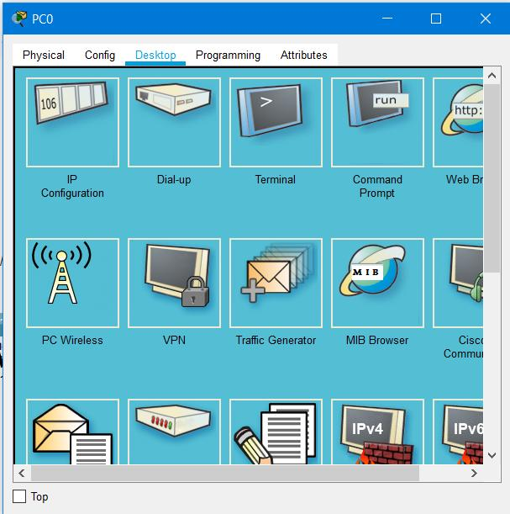
PC1
Bitta kompyuter
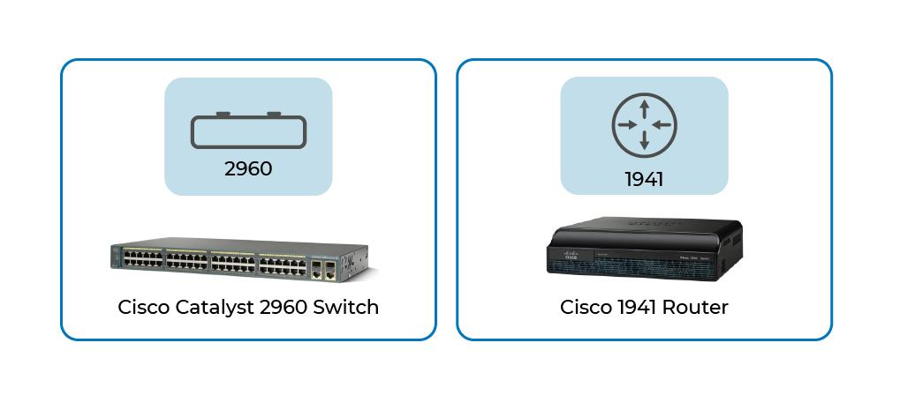
SW1 — 2960
Layer 2 switch
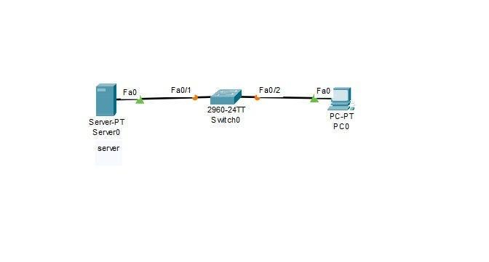
Server1
DNS xizmati ishlaydi
Ulanish: PC1 → SW1 → Server1. Hozircha router kerak emas, chunki barcha qurilmalar bitta subnetda bo‘ladi.
1-qadam: Topologiyani qur va IP manzillarni sozla
Packet Tracer’da PC1, 2960 switch va Server1 joylashtir. Copper Straight-Through kabellari bilan quyidagicha ulagin:
- PC1 FastEthernet0 → SW1 FastEthernet0/1
- Server1 FastEthernet0 → SW1 FastEthernet0/2
Quyidagi IP rejasidan foydalanamiz:
Qurilma | IP manzil | Subnet mask
PC1 | 192.168.50.10 | 255.255.255.0
Server1 | 192.168.50.53 | 255.255.255.0
Gateway hozircha bo‘sh qolishi mumkin — qurilmalar bitta subnetda.
PC1 sozlash:
- PC1 ustiga bos.
- Desktop → IP Configuration bo‘limiga kir.
- Static ni tanla.
- IP Address: 192.168.50.10
- Subnet Mask: 255.255.255.0
Server1 sozlash:
- Server1 ustiga bos.
- Desktop → IP Configuration bo‘limiga kir.
- IP Address: 192.168.50.53
- Subnet Mask: 255.255.255.0
DNS Server xizmatini hali yoqma — keyingi qadamda sozlaymiz.

2-qadam: Server1’da DNS xizmatini sozlash
Packet Tracer’da Server1 ustiga bos.
- Services bo‘limiga kir.
- Chap tomondan DNS ni tanla.
- DNS Service holatini On qil.
- Quyidagi ma’lumotlarni kirit:
Name
server.company.local
Type
A Record
Address
192.168.50.53
5. Add tugmasini bos.
Nima uchun bunday qilyapmiz?
Biz DNS serverga server.company.local nomi 192.168.50.53 IP manziliga mos kelishini o‘rgatyapmiz. Bu DNS’ning A record yozuvi hisoblanadi.
Hozircha PC1’da DNS server manzilini sozlamadik. Uni keyingi qadamda bajaramiz.

3-qadam: PC1’da DNS server manzilini sozlash
- PC1 ustiga bos.
- Desktop → IP Configuration bo‘limiga kir.
- DNS Server maydoniga quyidagi manzilni yoz:
DNS Server
192.168.50.53
Nusxalash
PC1’ning boshqa sozlamalarini o‘zgartirma.
Nima uchun bu kerak?
Server1’da DNS yozuvini yaratganimizning o‘zi yetarli emas. PC1 ham DNS so‘rovlarini qaysi serverga yuborishni bilishi kerak.
Bizning holatimizda:
- PC1: 192.168.50.10
- DNS Server: 192.168.50.53
- Domen: server.company.local
Keyingi qadamda DNS ishlashini IP manzil orqali emas, aynan domen nomi orqali tekshiramiz.

4-qadam: DNS’ni test qilish
PC1 ustiga bos va Desktop → Command Prompt bo‘limini och.
Quyidagi buyruqni bajar:
ping server.company.local
Bu buyruq nima qiladi?
- server.company.local — biz DNS serverda yaratgan domen nomi.
- PC1 ushbu nomning IP manzilini DNS orqali aniqlashga harakat qiladi.
- IP manzil topilsa, PC1 serverga ICMP ping paketlarini yuboradi.
Kutilayotgan natija taxminan shunday bo‘lishi mumkin:
Pinging 192.168.50.53 with 32 bytes of data:

Reply from 192.168.50.53: bytes=32 time<1ms TTL=128
Birinchi pingda javob kelmasligi mumkin, shuning uchun natijani to‘liq kuzat.

C:\>ping server.company.local

Pinging 192.168.50.53 with 32 bytes of data:

Reply from 192.168.50.53: bytes=32 time=1ms TTL=128
Reply from 192.168.50.53: bytes=32 time<1ms TTL=128
Reply from 192.168.50.53: bytes=32 time<1ms TTL=128
Reply from 192.168.50.53: bytes=32 time<1ms TTL=128

Ping statistics for 192.168.50.53:
Packets: Sent = 4, Received = 4, Lost = 0 (0% loss),
Approximate round trip times in milli-seconds:
Minimum = 0ms, Maximum = 1ms, Average = 0ms

Keyingi qadam: DNS troubleshooting
Endi kichik amaliy test qilamiz.
PC1’da Desktop → IP Configuration bo‘limiga kirib, DNS Server manzilini vaqtincha 192.168.50.99 qilib o‘zgartir.
So‘ng Desktop → Command Prompt ichida quyidagini bajar:
ping server.company.local

C:\>ping server.company.local Ping request could not find host server.company.local. Please check the name and try again.\

Yaxshi, bu natija bizga kerakli ma’lumotni berdi. Bu safar DNS nomni IP manzilga aniqlay olmadi.
Ping request could not find host server.company.local.
Bu xabar serverga ping yetib bormaganini emas, balki kompyuter server.company.local nomini aniqlay olmaganini bildiradi.
Keyingi qadam: DNS sozlamasini tiklaymiz
Biz DNS Server manzilini ataylab noto‘g‘ri qilib, 192.168.50.99 ga o‘zgartirgan edik.
- PC1 → Desktop → IP Configuration bo‘limiga kir.
- DNS Server maydonini yana quyidagiga o‘zgartir:
192.168.50.53
3. So‘ng Desktop → Command Prompt oynasiga qaytib, quyidagini bajar:
ping server.company.local
Nima uchun? PC1 yana to‘g‘ri DNS serverga so‘rov yuborishi kerak. Shu orqali domen nomi qayta aniqlanishini tekshiramiz.

